第五单元观察物体
一、他们看到了什么？请连线。
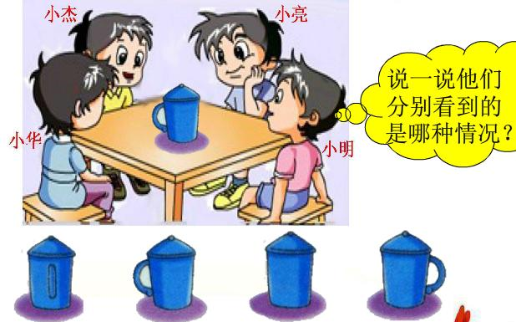

小华 小杰 小亮 小明
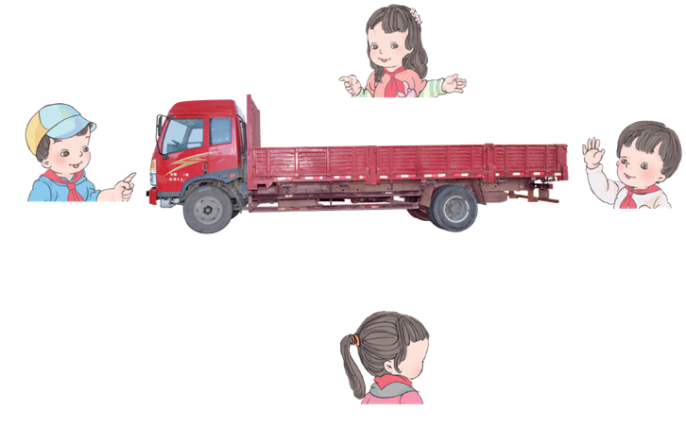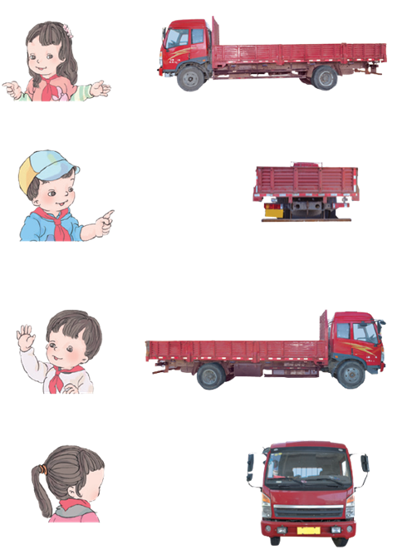

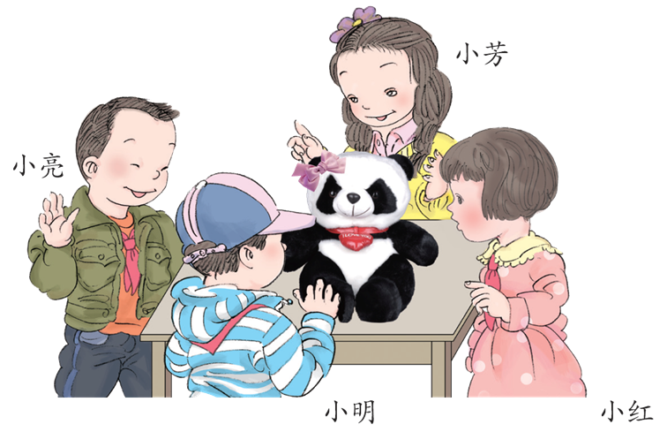

小亮 小红 小芳 小明二、仔细看图，把正确答案的序号填在（ ）里。
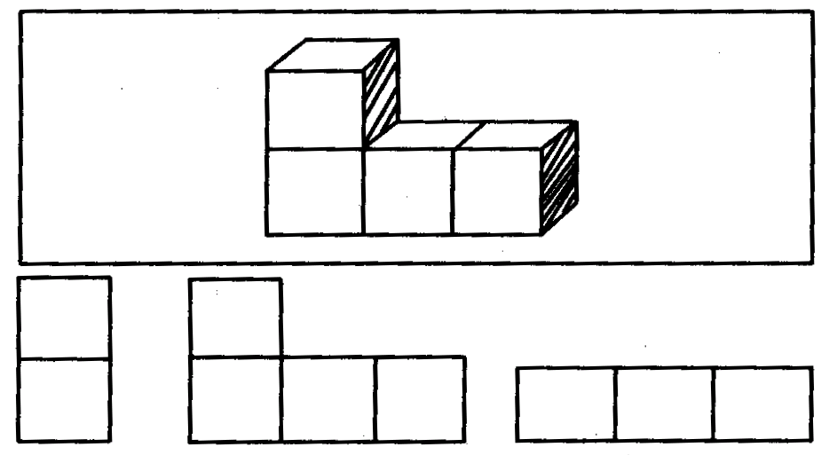
①
③
②
左图正面看，是图（ ）。
1、

左图上面看，是图（ ）。

左图右面看，是图（ ）。

2、
① ② ③ ④

⑤ ⑥ ⑦ ⑧
（1）从正面看到的是C的有（ ）
（2）从侧面看到的是B的有（ ）
（3）从上面看到的是Ａ的有（ ） A B C
三、智慧园（按要求做） （18分）
下面各幅图分别是从哪个方向看到的图形？
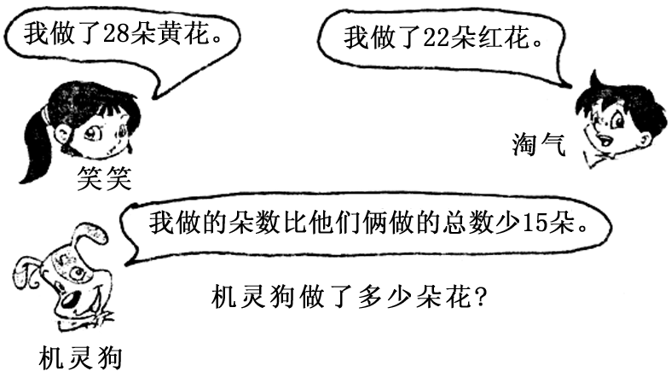
1、

（ ）面 （ ）面 （ ）面

（ ）面 （ ）面 （ ）面
2、找一找
有五个立体图形，从上面看到的图形是 的，请在它的下面画“√”；从侧面看到是 的，请在它的下面画“☆”。

（ ） （ ） （ ） （ ） （ ）
四、填空。
1、从不同方向观察同一物体，看到的形状可能（ ）。
2、看到的立体图形的一个面是正方形，这个立体图形可能是（ ）或（ ）。

